遂大快捷通道“7·31”一般道路交通事故
调查报告

2024年7月31日16时许，在遂宁市船山区遂大快捷通道与桂会路交界十字路口发生一起一般道路交通事故，致1人死亡1人受伤，直接经济损失约120万元。
依据《中华人民共和国安全生产法》《生产安全事故报告和调查处理条例》《四川省生产安全事故报告和调查处理规定》（四川省政府令第225号）等有关法律法规规定，按照船山区人民政府《关于授权区应急管理局对一般生产安全事故调查的批复》（遂船府函〔2019〕64号）的授权，船山区应急局牵头成立了遂大快捷通道“7·31”一般道路交通事故调查组（以下简称事故调查组），依法开展该事故的调查处理工作，调查组成员由船山区应急管理局、成都市新都区应急管理局、遂宁市公安局船山区分局、船山区检察院、船山区总工会、船山区交通运输局、船山区桂花镇等单位组成。
事故调查组按照“四不放过”和“科学严谨、依法依规、实事求是、注重实效”原则，通过现场勘验、调查取证、检测鉴定、专家论证等方式，查明了事故发生的经过、原因、人员伤亡和直接经济损失情况，认定了事故性质和责任，提出了对有关责任单位和责任人员的处理建议，针对事故原因及暴露的问题，提出了事故防范和整改措施。现将有关调查情况报告如下。

一、事故发生经过及应急处置情况
（一）事故发生经过。2024年7月31日16时许，刘某银驾驶牌照号为川AY2737重型半挂牵引车牵引牌照号为川FC629挂的重型半挂车（以下简称川AY2737货车），沿遂大快捷通道由遂宁向大英方向（由西向东方向）行驶，当日16时3分左右，当车辆行驶至遂宁市船山区遂大快捷通道与桂会路交叉口时，川AY2737货车与在路口等红绿灯的川XT2517二轮摩托车发生碰撞，事故造成川XT2517二轮摩托车驾驶员王某华受伤，川XT2517二轮摩托车乘车人毛某英死亡，川AY2737货车、川XT2517二轮摩托车不同程度受损。
（二）应急处置情况。事故发生后，驾驶员刘某银拨打了120急救电话和122报警电话，16时23分左右，120急救人员赶到事故现场将伤者王某华送往遂宁市中医院接受救治，伤者毛某英抢救无效。
事故发生后，船山区安办组织船山区桂花镇、船山区交警大队、船山区应急局等部门赶赴现场，详细了解事情发生的起因、经过，组织人员维护现场秩序、协调维稳工作，做好死者家属安抚工作，组织相关单位进行善后处置，18时左右恢复正常交通秩序。

事故相关单位及人员基本情况

（一）成都嘉益宏泰运业服务有限公司（以下简称嘉益宏泰公司）,该公司成立于2016年6月14日，统一社会信用代码：91510114MA61W7RC2E，企业类型：有限责任公司（自然人投资或控股），企业注册资本：5万元人民币，法定代表人：李*泉，注册地址：成都市新都区物流中心中集大道XXXX。
道路运输经营许可证号：成510114116235，经营范围：道路普通货物运输、货物专用运输（集装箱）、货物专用运输（冷藏保险设备），2024年3月19日在成都市新都区交通运输局取得道路运输经营许可证，许可证有效期至2028年3月18日。
- 川AY2737货车购买实际出资人（车主）张某，女，47岁，家庭住址：四川省大英县蓬莱镇XXXX。
（三）川AY2737货车驾驶员刘*银，男，39岁，家庭住址：四川省遂宁市安居区观音镇XXXX。

三、事故调查情况
调查组组织专家对事故现场进行了现场勘验，对嘉益宏泰公司、车主张某、川AY2737货车驾驶员刘某银、成都市新都区交通运输局、遂宁市公安局船山区分局桂花派出所（交警中队）等单位和个人进行了调查，调取了嘉益宏泰公司的安全生产责任制、安全生产规章制度和安全操作规程、教育培训情况、安全生产投入、事故隐患排查、事故应急预案及应急演练、事故当日川AY2737车辆行驶轨迹等相关资料，调取了川AY2737货车及川XT2517二轮摩托车车辆鉴定技术分析报告、死者尸体检验报告和道路交通事故责任认定书，对事故发生路段道路建设验收情况进行了核实查证，并对嘉益宏泰公司、车主张某、川AY2737货车驾驶员刘某银之间的关系进行了核实查证。
- 现场勘查情况。事故现场位于遂宁市船山区遂大快捷通道与桂会路交叉路口。遂大快捷通道为沥青道路，设有道路标志、标线以及违章监控，桂会路路口限速40km/h，该路段机动车道为双向6车道，机动车分界线为中心双实线，设隔离栏，两侧有辅道隔离带，事发路段路面状况良好，无影响视线或行驶的障碍物，遂大快捷通道与桂会路交叉口设有交通信号灯。事发时，刘某银驾驶川AY2737货车（空车）沿遂大快捷通道由遂宁向大英方向行驶（第3车道），王某华驾驶的川XT2517二轮摩托车行驶方向也是沿遂大快捷通道由遂宁向大英方向（第3车道，靠第2车道侧）。

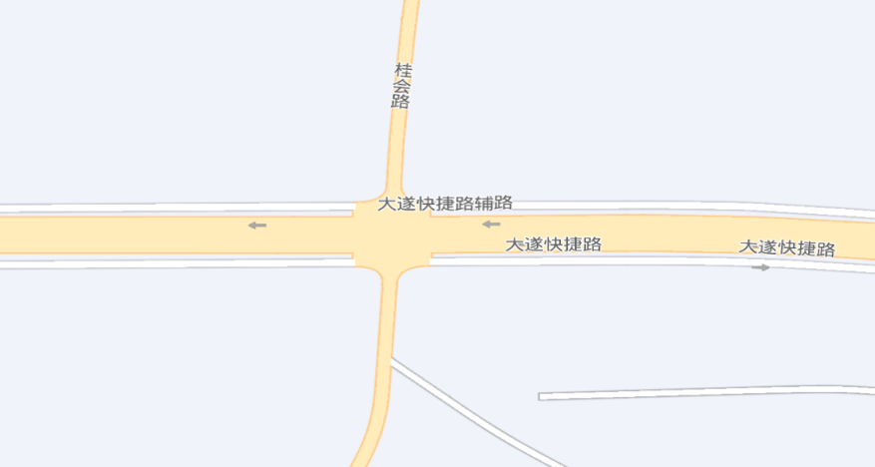
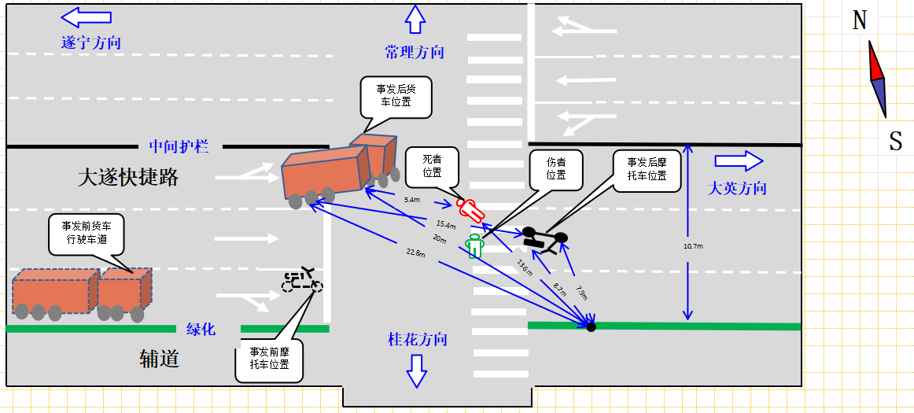
图1 事故现场位置及示意图
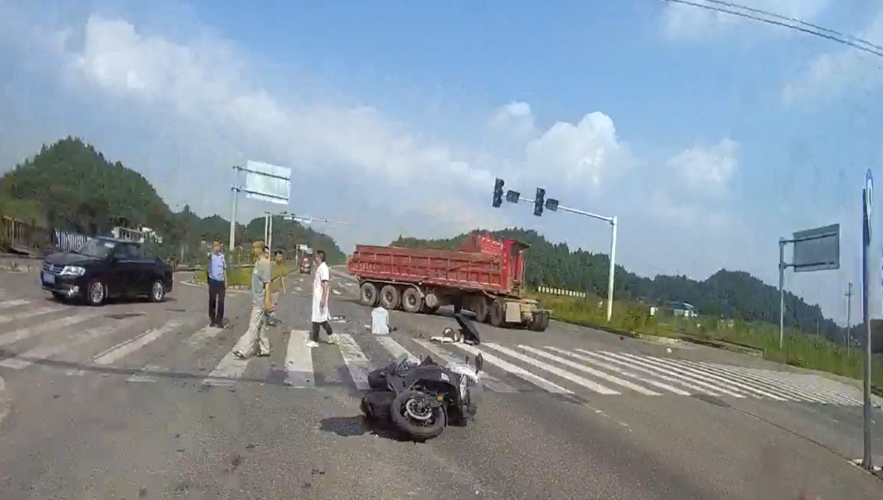
图2 事故现场图
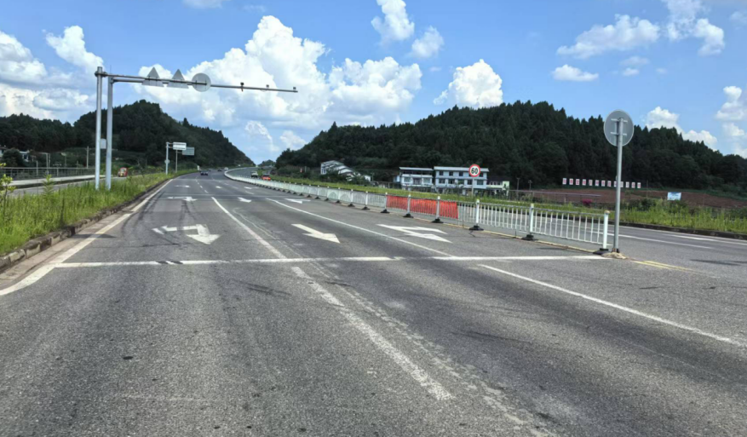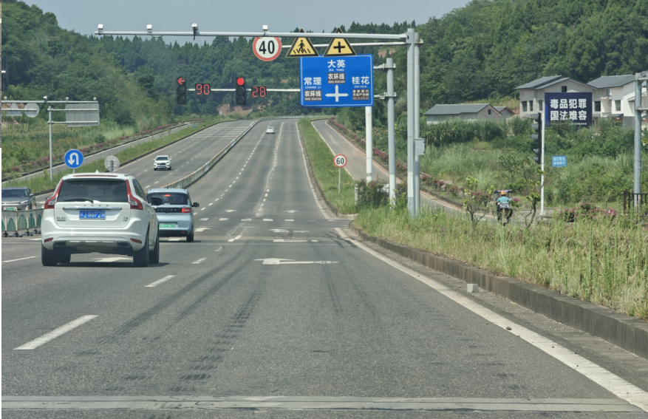
图3 事故现场刹车痕迹及限速标牌
（二）事故发生路段道路建设验收情况
大英至遂宁快捷通道（船山段）路线起止桩号k11+530—K18+500，路线全长6.97公里，按一级公路标准建设，兼顾市政功能，设计速度60km/h，沥青混凝土路面，采用整体式路基全幅宽46米，双向六车道，行车道宽23米，非机动车道宽10米，人行道宽6米，绿化带7米。工程交工验收证书显示：工程名称为大英至遂宁快捷通道（船山段）及配套道路工程项目，施工单位为中铁四局集团有限公司，开工日期2016年4月1日，交工日期2017年12月28日，工程质量评价为本工程满足标准、规范及设计要求，无违反国家强制性标准情况，安全可靠，使用功能和环境影响方面满足设计要求。
（三）事故相关单位及人员关系
1、2017年10月11日，嘉益宏泰公司与张某签订了《车辆服务协议》《车辆购买实际出资人及车辆营运实际收益人确认书》，张某自购豪沃牌Z24257W324HE1B型汽车借用嘉益宏泰公司组织营业执照进行车辆注册登记，车辆注册号牌为川AY2737。即张某购买的川AY2737货车挂靠在嘉益宏泰公司，实行张某自主经营、自负盈亏。嘉益宏泰公司将川AY2737货车及驾驶员刘某银纳入公司管理，进行线上、线下培训，GPS定位监控管理。
2、张某于2017年10月雇佣刘某银当驾驶员，驾驶川AY2737货车，口头协议每月支付工资7000元，未签订书面合同。
（四）事故涉及车辆情况
1.川AY2737货车相关信息和参数。
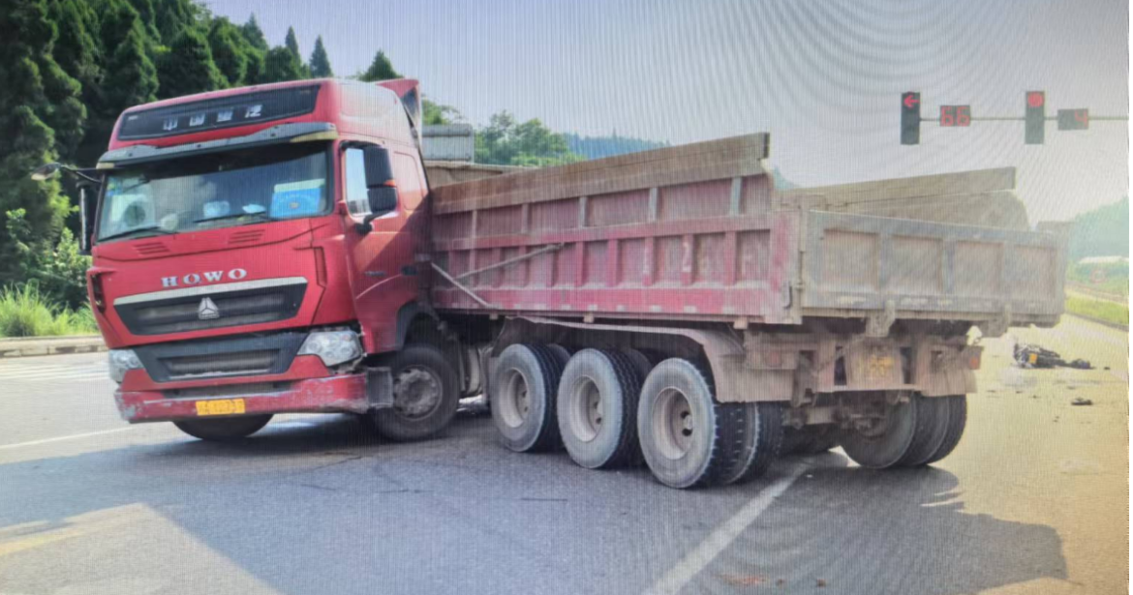
图4 川AY2737豪沃牌重型半挂牵引车
品牌型号：豪沃牌Z24257W324HE1B
制造厂名称：中国重汽集团济南卡车股份有限公司
车辆识别代码：LZZICLXB3HD068608
发动机号：170517717427；发动机型号：MC13.54-50
排量：12419ml；功率：400kw
轮胎规格：12R22.5 18PR/12R22.5 16PR
外廓尺寸：长6985mm，宽2496mm，高3850mm
总质量:25000kg；准牵引总质量：40000kg
车辆颜色：红色；出厂日期：2017年6月15日
技术等级：壹级
车辆所有人：成都嘉益宏泰运业服务有限公司
使用性质：货运
发证机关：四川省成都市公安局交通警察支队
注册登记日期：2017年10月17日
检验有效期：至2024年10月
道路运输证：川交运管成字0243015号
业主名称：成都嘉益宏泰运业服务有限公司
经营范围：普通货运
经营许可证号：510114116235
核发机关用章：新都区道路运输管理证件专用章
发证日期：2017年10月13日
事故车辆保险情况：
川AY2737货引车在中国人民财产保险股份有限公司成都市分公司投保机动车交通事故责任强制保险、商业保险，保险单号：PDZA202351010001264126、PDAA202351010001159274。
2.川FC620挂的重型半挂车相关技术参数。
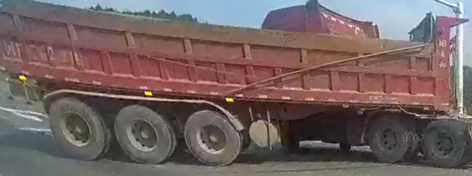
图5川FC620挂的重型半挂车
品牌型号：梁宇牌SYF9400ZH
车辆识别代码：LA99FRZ38M0SYF251
轴数：3
外廓尺寸：长9500mm，宽2550mm，高3400mm
总质量:40000kg
核定载质量：32600kg
车辆颜色：红色
出厂日期：2021年4月30日
技术等级：壹级
所有人：德阳名鑫运业有限公司
使用性质：货运
号牌号码：川FC620挂
档案编号：510600246970
车辆类型：重型自卸半挂车
检验有效期：至2024年11月30日
注册日期：2021年11月29日
发证机关：四川省德阳市公安局交通警察支队
道路运输证：川交运管德字510603011846号
业主名称：德阳名鑫运业有限公司
经营许可证号：510603005134
发证日期：2022年4月13日
核发机关及用章：旌阳区交通局、德阳市旌阳区道路运输管理证件专用章。
3.川XT2517二轮摩托车相关技术参数
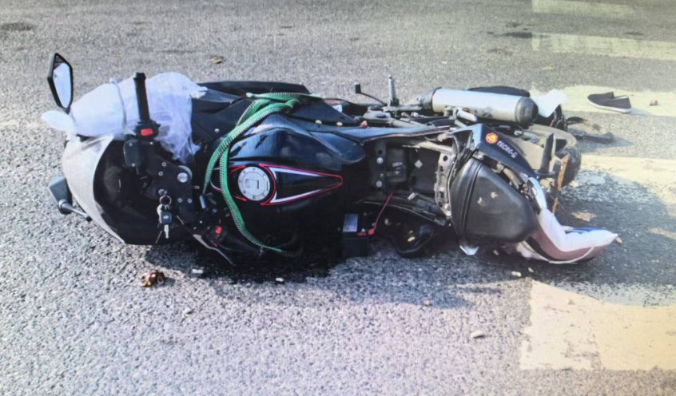

图6 川XT2517二轮摩托车
品牌型号：讯龙牌XL150-45

车辆识别代号:LXDPCKL09M22Z0066

发动机号：ZF20066

发动机型号：162FMJ-2C
外廓尺寸：长2060mm，宽720mm，高1100mm
轮胎规格：前110/70-17 后140/70-17
排量：149ml
功率：7.5kw
整备质量：140kg
总质量：290kg
核定载客：2人
出厂日期：2021年2月24日
最近定检日期：2024年5月13日
检验合格标志：265116088186
检验有效期止：2026年2月28日
（五）驾驶人情况
1.川AY2737货车驾驶员情况
刘*银，男，39岁，准驾车型：A2，驾驶证有效期至2025年12月23日，道路运输从业人员从业资格证有效期至2027年6月28日。
2.川XT2517二轮摩托车驾驶员情况
王*华，男，50岁，准驾车型：C1、C6、E，驾驶证有效期：2022年5月9日至长期（2044年1月10日前办理变更准驾车型换证）。
（六）事故发生时自然条件情况
经查，事发当日为晴天，气温25℃-35℃，东南风一级，能见度正常，遂宁市及周边县、市无地震。
（七）检验鉴定情况
1.车辆检验鉴定情况
2024年8月1日至2024年8月5日，四川中益司法鉴定中心对川AY2737“豪沃”牌重型半卸牵引车之制动系、转向系的安全性能、事发时的行驶速度和川XT2517“迅龙”牌普通二轮摩托车之制动系、转向系的安全性能进行了鉴定，并出具了鉴定报告。
鉴定机构对川AY2737豪沃牌重型半挂牵引车鉴定意见：转向系、制动系未见安全隐患，所检验安全技术状况符合国家标准GB7258-2017《机动车运行安全技术标准》的相关规定，在事发时通过道路环境参照物的平均速度约为65km/h。
鉴定机构对川XT2517二轮摩托车鉴定意见：转向系、制动系未见安全隐患，所检验安全技术状况符合国家标准GB7258-2017《机动车运行安全技术标准》的相关规定。
2.尸体检验情况
四川中益司法鉴定中心对死者死亡原因进行鉴定，具体结论如下：
毛*英，女，经鉴定死亡原因符合道路交通事故致颅脑损伤死亡。
（八）人员伤亡及直接经济损失情况
事故共造成1人死亡、1人受伤。依据《企业职工伤亡事故经济损失统计标准》（GB6721-1986）等规定，经事故调查组认定直接经济损失约120万元。
1.王*华，男，50岁，汉族，住址：四川省广安市广安区观塘镇旗山村1组52号，在遂宁市中医院接受治疗。
2.毛*英，女，55岁，汉族，住址：四川省广安市广安区长乐街366号4栋3单元1楼1号，抢救无效死亡。
（九）道路交通事故责任认定情况
经公安交警部门认定，当事人刘某银驾驶机动车超过限速标志标明的最高时速（限速40km/h，事发时通过道路环境参照物的平均速度约为65km/h）、未与前车保持足以采取紧急制动的安全车距、未按交通信号指示通行，是造成事故的直接原因，负此次道路交通事故的全部责任，王某华、毛某英不负此次道路交通事故的责任。
四、事故原因、事故性质认定及调查发现的其他问题
（一）事故直接原因
刘*银驾驶川AY2737货车通过遂大快捷通道与桂会路交叉口时，超过限速标志标明的最高时速，且未与前车保持足以采取紧急制动的安全车距、未按交通信号指示通行。
- 事故间接原因
刘*银不安全文明驾驶车辆、安全意识不强。在驾驶川AY2737货车行驶到桂会路口前，已注意到前方路口交通信号灯即将由绿灯变成红灯，同时也看到了前方川XT2517二轮摩托车，刘某银主观臆测川XT2517二轮摩托车会在交通信号灯为黄灯的时段通过路口，便提速准备通过路口，当发现川XT2517二轮摩托车停车等红绿灯后，才采取紧急制动，并向左打方向盘，川AY2737货车右后轮与川XT2517二轮摩托车发生碰撞。
（三）事故性质
根据事故调查组的调查，结合技术专家组对事故发生原因进行的技术分析，调查组认定遂大快捷通道“7·31”一般道路交通事故是一起一般生产安全事故。
（四）调查发现的其他问题
1.成都嘉益宏泰运业服务有限公司未如实记录从业人员培训教育情况，对驾驶员不安全文明驾驶、疲劳驾驶等行为管理措施单一、深度不够、效果不佳，针对川AY2737货车驾驶员刘某银2024年2月至6月共有9次疲劳驾驶，公司仅进行了线上提醒，对刘*银进行了批评教育，未能有效杜绝其违章行为。
2.车主张某对雇佣的车辆驾驶员安全文明驾驶管理不到位，对驾驶员出现的疲劳驾驶、超速驾驶、违章驾驶行为未采取有效的管理措施，未能有效约束驾驶员安全文明驾驶。
3.属地管理单位路面管控、宣传教育不到位。遂宁市公安局船山区分局桂花派出所（交警中队）贯彻落实上级道路交通专项整治工作不深不细，路面管控、宣传、对违法违规处理力度有待加强，道路交通管控力量薄弱。

五、对事故有关单位及责任人员的处理建议
（一）对有关责任人的处理建议
1.刘*银，川AY2737货车驾驶员，驾驶川AY2737货车超速、未与前车保持足以采取紧急制动的安全车距、未按交通信号指示通行，造成事故发生。违反了《中华人民共和国道路交通安全法》第四十二条、第四十三条及《中华人民共和国道路交通安全法实施条例》第三十八条第一款第一项、第二项之规定，导致事故发生，对本次事故发生负有全部责任，涉嫌犯罪，建议由公安机关立案调查。
2.张某，肇事车辆车主，对雇佣的车辆驾驶员安全文明驾驶管理不到位，建议由成都市新都区交通运输局对其进行约谈，督促其采取有效措施约束驾驶员安全文明驾驶。
（二）对有关责任单位的处理建议
1、成都嘉益宏泰运业服务有限公司未如实记录从业人员培训教育情况，建议由成都市新都区交通运输局对成都嘉益宏泰运业服务有限公司及负有责任的安全生产管理人员进行处理。
2、成都嘉益宏泰运业服务有限公司对驾驶员不安全文明驾驶、疲劳驾驶行为管理措施单一、深度不够、效果不佳，建议由成都市新都区交通运输局指导督促该公司建立有效管理措施，避免类似事故再次发生。
（三）对监管单位的处理建议
遂宁市公安局船山区分局桂花派出所（交警中队）贯彻落实上级专项整治工作不深不细，路面管控、宣传、对违法违规处理力度有待加强，道路交通管控力量薄弱。建议遂宁市公安局船山区分局桂花派出所（交警中队）向遂宁市公安局船山区分局作出书面检讨，对相关责任人员由船山区纪委监委机关、遂宁市公安局船山区分局纪委按照干部管理权限进行问责处理。

六、事故防范和整改措施建议
为进一步强化道路交通安全管理工作，不断提高道路交通安全综合治理能力，防范类似事故发生，提出如下防范措施。
- 提高政治站位，进一步抓实道路交通安全管理工作。
各相关单位要深入学习贯彻习近平总书记关于安全生产的重要论述和指示批示精神，坚持人民至上、生命至上，牢固树立安全发展理念，落实“党政同责、一岗双责”要求，切实担负起“促一方发展、保一方平安”的政治责任；要深刻汲取事故教训，举一反三，充分认识抓好道路交通安全工作的重要性，加强对道路交通安全工作的领导，各单位认真履职尽责，不断完善道路交通安全监管协同联动机制，强化工作举措，构建道路交通安全全链条监管体系，形成工作联动、数据共享、联合执法的道路交通安全工作合力，全力保护人民群众生命财产安全，促进经济社会高质量发展。
（二）强化源头治理，进一步压实企业安全生产主体责任
1.成都市新都区交通运输局、遂宁市船山区交通运输局要结合此起事故举一反三，加强对辖区货运企业的监督与指导，督促企业落实安全生产主体责任，健全安全生产责任体系，完善安全生产管理制度，配齐配强安全管理人员和足额保障安全费用，切实做好隐患排查治理、安全教育培训、车辆动态监控、车辆技术管理等工作，依法严查企业安全生产违法违规行为。
2.遂宁市公安局船山区分局交警大队要加强对辖区道路交通安全形势和道路运输安全生产形势的分析研判，针对性部署道路交通安全和道路运输安全整治重点，加强部门联动和联合执法，强化路面管控。进一步合理安排勤务，加强缉查布控等非现场执法系统应用，有效查处超速、超员、超载等交通违法行为。强化交通安全宣传及事故警示教育，加强力量配备。
3.各属地管理单位要认真落实属地安全生产监管职责，采取有效措施提高安全巡查检查质效；要加强道路交通安全宣传教育工作，广泛开展宣传警示教育，大力营造全社会共同关心参与道路交通安全的良好氛围。
（三）强化责任体系，进一步落实企业安全生产主体责任。
成都嘉益宏泰运业服务有限公司要严格落实安全生产主体责任，完善从业人员年度培训计划，定期对从业人员进行安全文明驾驶、安全及职业道德教育、业务知识、操作规程和应急处置培训；严格落实车辆动态监控管理制度，实时分析、处理车辆行驶动态信息，及时提醒驾驶员纠正超速行驶、疲劳驾驶等违规违法行为，对多次违规的要采取进一步管理措施，从思想根源上杜绝其行为；要完善安全隐患排查治理制度，围绕“人、车、路、管理”等要素，定期开展安全隐患排查整治，及时发现和消除安全隐患；完善道路运输应急预案，定期组织开展应急演练，提高驾驶员应急处置能力。

遂宁市船山区遂大快捷通道“7·31”
一般道路交通事故调查组
2024年9月19日

